窗体顶端
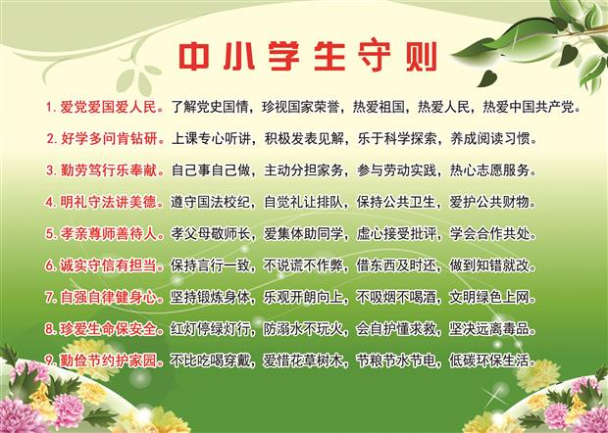中小学生守则
1.爱党爱国爱人民。了解党史国情，珍视国家荣誉，热爱祖国，热爱人民，热爱中国共产党。
2.好学多问肯钻研。上课专心听讲，积极发表见解，乐于科学探索，养成阅读习惯。
3.勤劳笃行乐奉献。自己事自己做，主动分担家务，参与劳动实践，热心志愿服务。
4.明礼守法讲美德。遵守国法校纪，自觉礼让排队，保持公共卫生，爱护公共财物。
5.孝亲尊师善待人。孝父母敬师长，爱集体助同学，虚心接受批评，学会合作共处。
6.诚实守信有担当。保持言行一致，不说谎不作弊，借东西及时还，做到知错就改。
7.自强自律健身心。坚持锻炼身体，乐观开朗向上，不吸烟不喝酒，文明绿色上网。
8.珍爱生命保安全。红灯停绿灯行，防溺水不玩火，会自护懂求救，坚决远离毒品。
9.勤俭节约护家园。不比吃喝穿戴，爱惜花草树木，节粮节水节电，低碳环保生活。

窗体底端

